广告模块教程

说明：广告模块配置好的前提下，我们操作下漂浮广告、对联广告。
一、进入网站后台----找到广告模块
A：后台-----模块中心（顶部）----广告模块

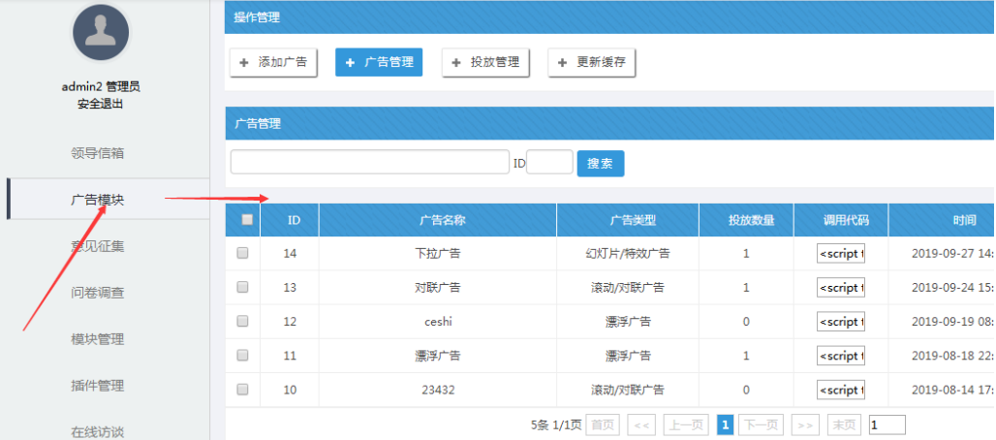

二、广告编辑与管理（漂浮广告）

A：模块中心----广告模块-----投放管理 （以漂浮广告为列）
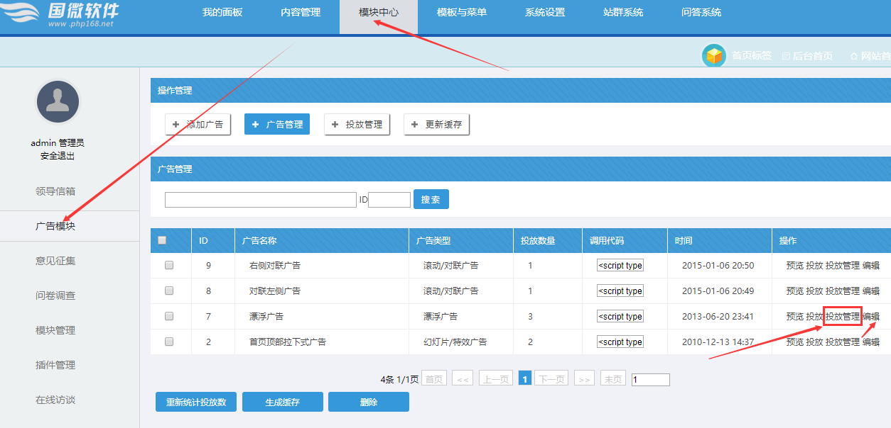

B：勾选漂浮广告----点击下面的审核&展示，先确保广告是被审核过的------------然后再点击“编辑”
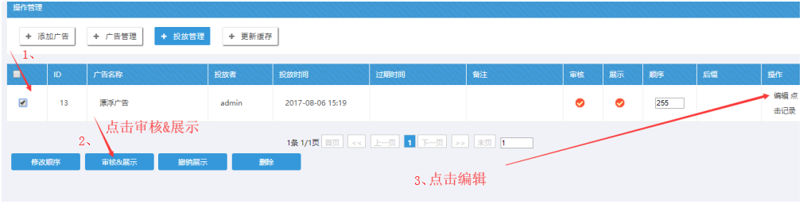

C：可以对广告图片和链接地址，进行修改和上传。
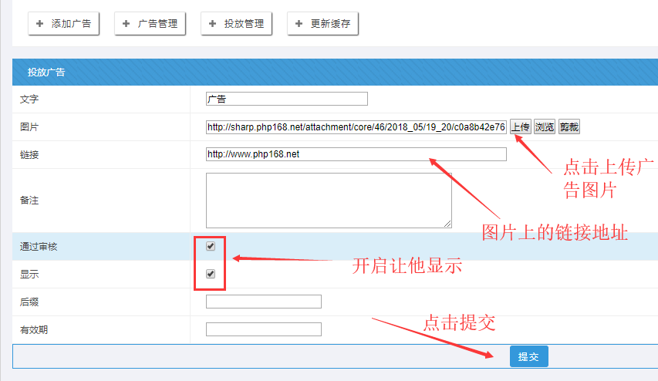

D：广告预览：此处可以预览了
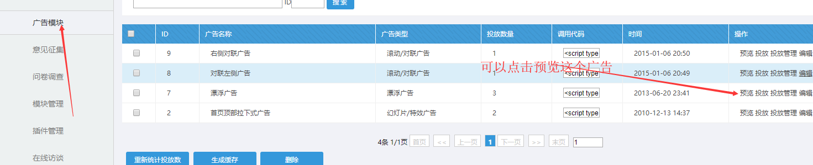

备注：如何修改漂浮广告图片大小

A：后台-----广告模块-----编辑

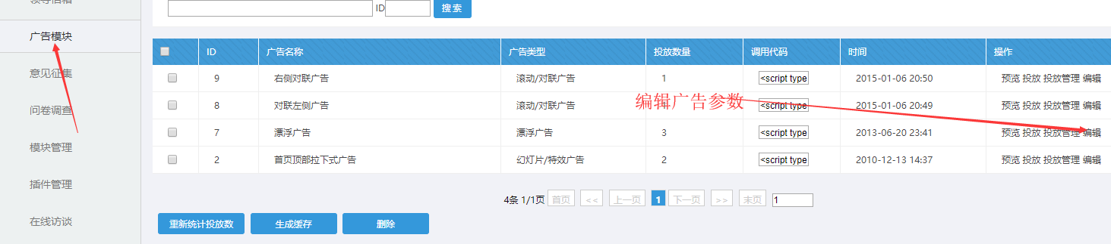

B：可以对广告图片大小进行设置
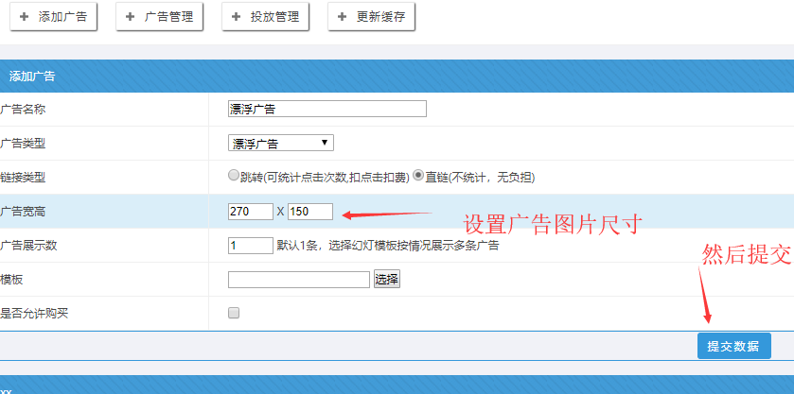

广告设置好后，需要更新广告模块缓存：

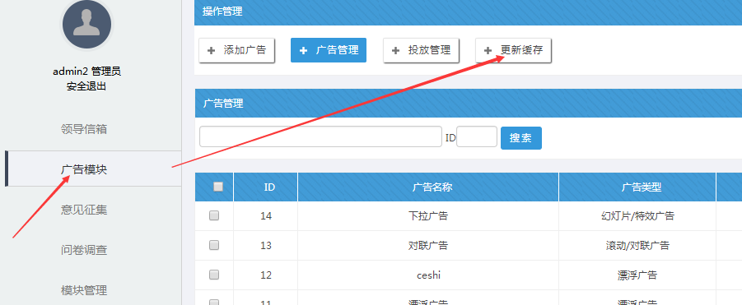

备注：需要网站有效果：需要更新全站缓存------再静态首页----刷新首页才有效果。

- 左右对联广告的使用

A：进入后台-------模块中心------点击广告模块

广告图片上传：两边都要上传；进入广告模块--------选定对联广告----投放管理

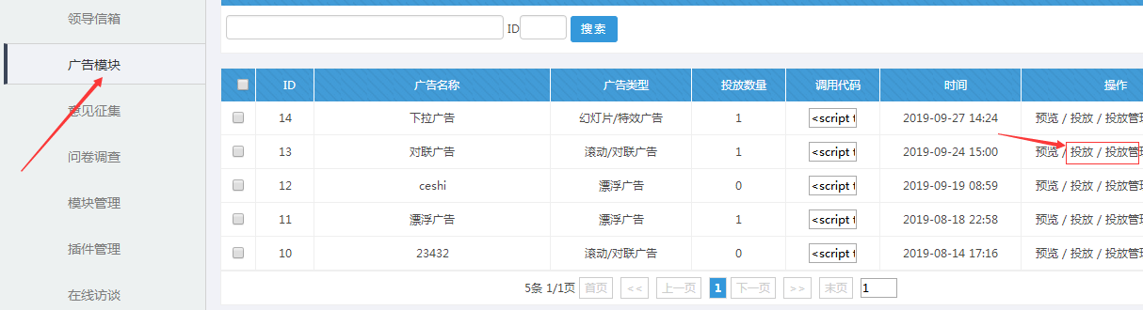

点击编辑

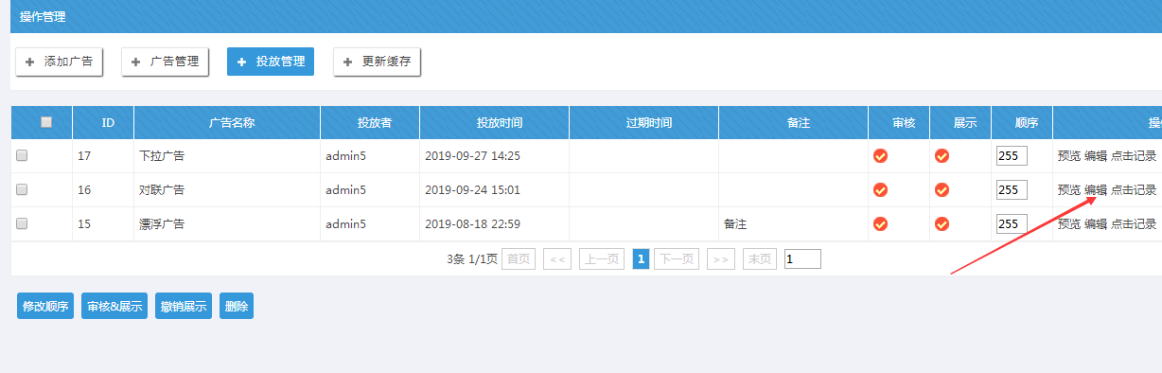

填写好左右连接、上传左右图片
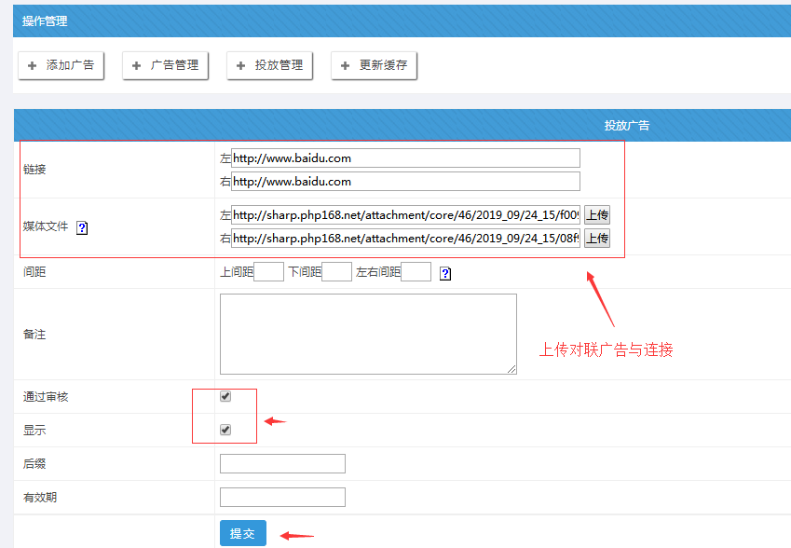

备注：需要网站有效果：需要更新全站缓存------再静态首页----刷新首页才有效果。

